“开个好头 欢螺上头”好欢螺CNY营销
广 告 主：柳州市好欢螺食品有限公司
所属行业：食品饮料
执行时间：2022.12.20-12.31
参选类别：话题营销类
营销背景
螺蛳粉只有0次和无数次，本次营销主题结合螺蛳粉让人上头的特点，以“上头”为切入点，并聚焦春节场景，营销主题为“开个好头 欢螺上头”。年货节正值疫情放开，好欢螺希望在营销中传递欢快的氛围，通过提供一系列带来温暖和好运的福利，给大家开个好头，让生活更有盼头！
营销目标
结合春节场景打造22年好欢螺年货节营销，并达成年货节各平台渠道购买转化，进行销售收割；聚焦年节各类场景，挖掘需求机会点。
策略与创意
年货节围绕“上头”在春节找到属于好欢螺的沟通机会点，通过令人“上头” 的娱乐化和意外感的内容，在春节档的信息洪流中，为品牌挣得一个“看得见”和“想要买”的机会。
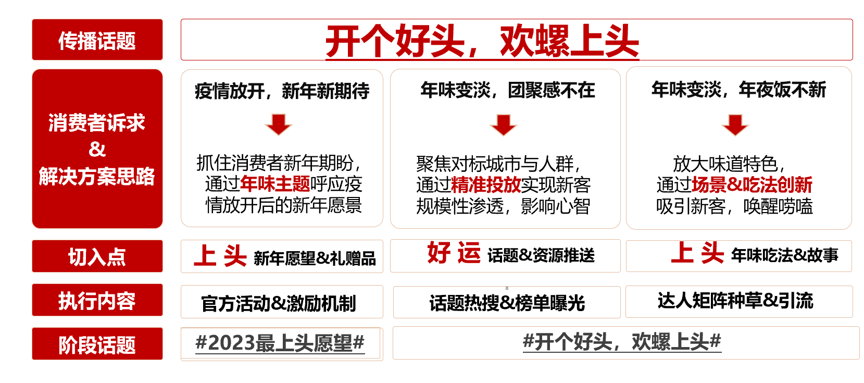
主视觉
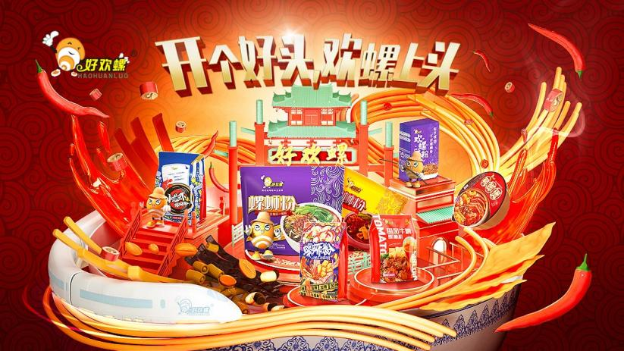
执行过程/媒体表现
- 预热期：造声量 · 许上头愿
Step1:官方微博、微信平台发布#2023最上头愿望#话题，晒单许下新年愿望即可参与抽奖免单；
Step2:微博大V@小野妹子学吐槽@银教授等同时发布活动，吸引粉丝积极参与，互动机制契合开年愿景，收获全网许愿。
Step3:官方旗舰店上线新年好运礼赠品，符合条件即可享受满赠。
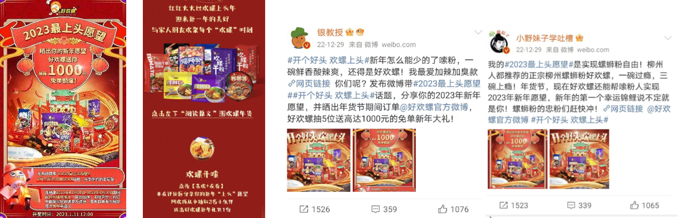
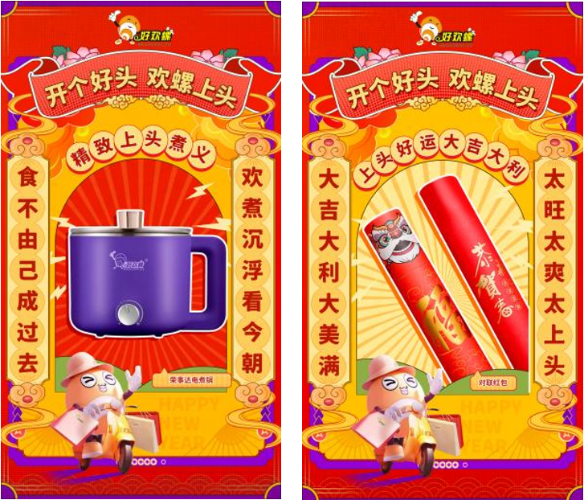
- 引爆期：造销量 · 囤上头货
通过微博话题热搜、抖音话题挑战赛，吸引全网关注，同时配合美食、种草、剧情搞笑类达人种草，演绎产品上头吃法，唤醒品类及产品在新年场景的需求，实现销售增长。
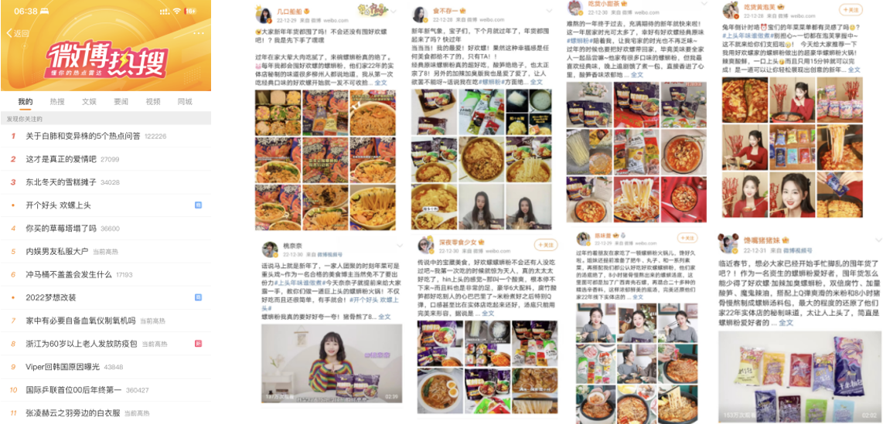
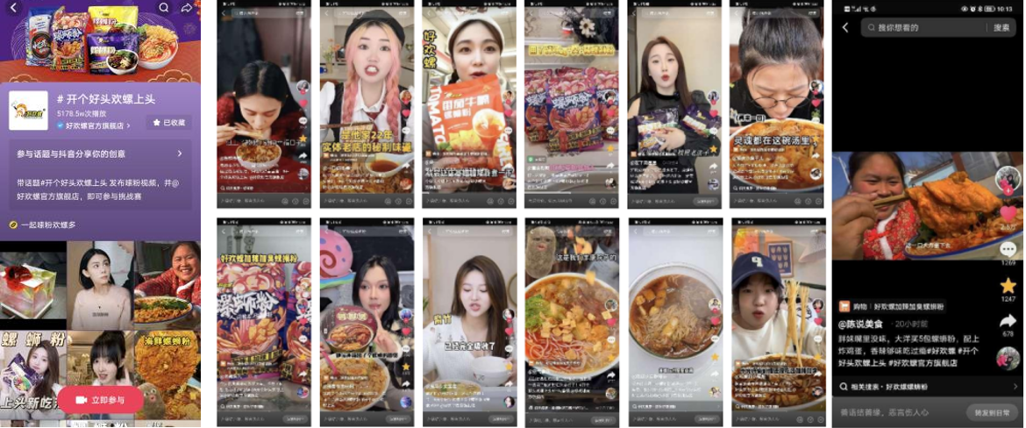
- 官方流量承接 效果收割
官方电商平台承载传播主题，品效合一。
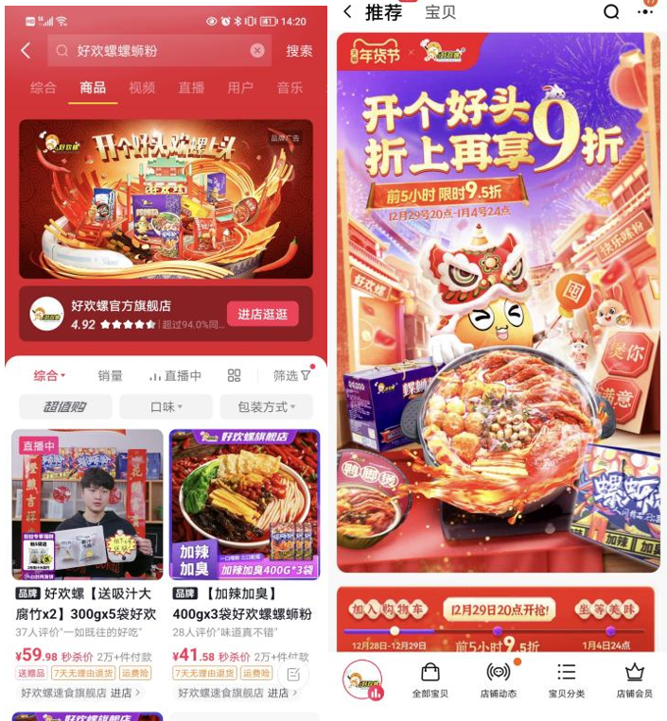
营销效果与市场反馈
- 整体数据：全网曝光1亿+，互动量100万+（数据来源：话题页公开数据）。
- 微博达人种草视频登上视频热搜TOP3。
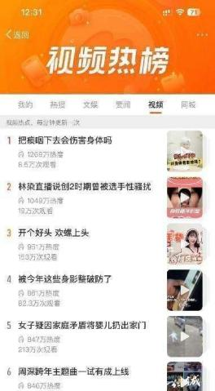
- 抖音5A人群资产新增2050万+，环比增长68%（数据来源：巨量云图）
- 柳州市螺蛳粉官方公众号自发宣传
《让螺蛳粉成为春节市场宠儿，好欢螺开了个好头！》
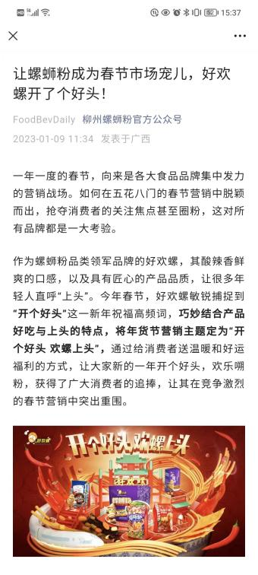
- 用户评论以正面为主，种草效果明显：
